Het uiterlijk verzorgen

Opdracht 1:
Het doel van deze opdracht is dat je voorkennis over uiterlijke verzorging opfrist. Beantwoord de vragen hieronder zo uitgebreid en duidelijk mogelijk.

- Besteed je veel aandacht aan je uiterlijk? Zo ja, hoe? Zo nee, waarom?

- Hoe verzorg je je gezicht?

- Hoe verzorg je je haren?

- Hoe verzorg je je handen en voeten?

- Vind je kleding belangrijk?

- Hoeveel tijd ben je per dag kwijt aan uiterlijke verzorging?

Opdracht 2:
Kijk naar de volgende foto’s en de materialen en middelen. Welke horen bij elkaar?
Zet de materialen en middelen achter de goede foto.
Materialen en middelen:
Nagelknipper – aftershave – bekkentje – conditioner – wattenschijfjes – vijl – kohlpotlood – kam – scheermes – tonic – föhn – scheerschuim – nagellakremover – bokkenpootje – shampoo – reinigingsmelk – make-upremover – kommetje water – krulspelden – kwast
Nagelverzorging  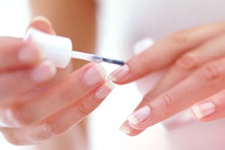 | 1. ________________________________________  2. ________________________________________  3. ________________________________________  4. ________________________________________  5. ________________________________________
Haarverzorging  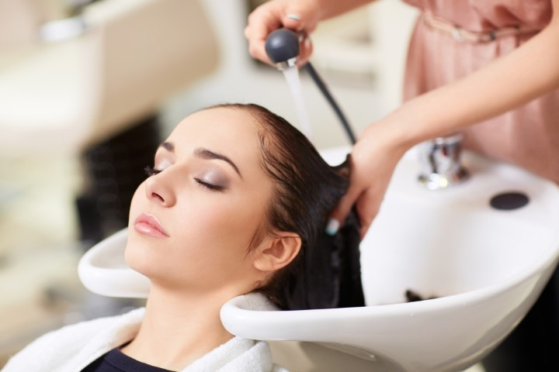 | 1. ________________________________________  2. ________________________________________  3. ________________________________________  4. ________________________________________  5. ________________________________________
Gezichtsverzorging  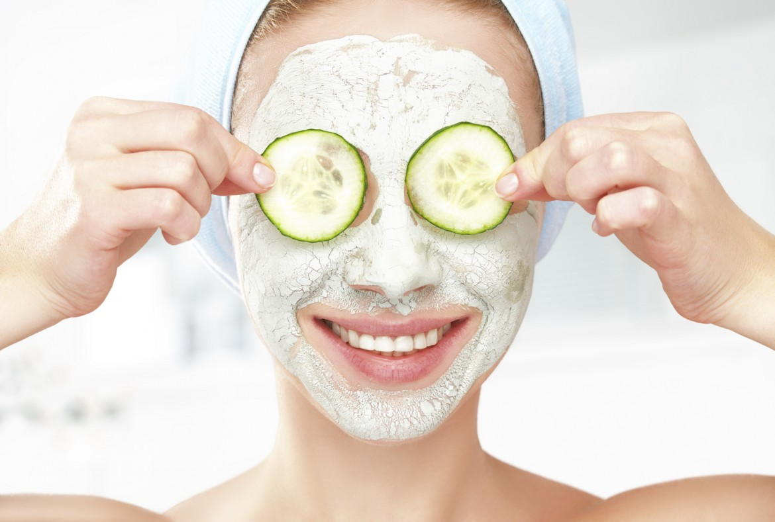 | 1. ________________________________________  2. ________________________________________  3. ________________________________________  4. ________________________________________  5. ________________________________________
Scheren  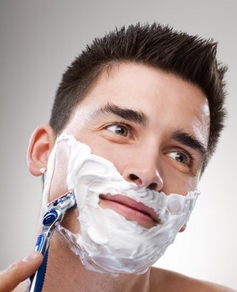 | 1. ________________________________________  2. ________________________________________  3. ________________________________________  4. ________________________________________  5. ________________________________________

Opdracht 3: (extra opdracht)
Je gaat een foldertje maken voor jouw beautysalon! Maak je aantrekkelijke folder in Word. Dit foldertje moet in een krant geplaatst kunnen worden. De bedoeling van dit foldertje is om mensen te lokken naar de opening van jouw beautysalon.
De advertentie/poster moet voldoen aan de volgende eisen:
- Maak je eigen logo + naam voor jouw beautysalon
- Voeg minimaal één afbeelding toe
- Zet in de advertentie dat bezoekers tijdens de opening een goodiebag krijgen.
- Bedenk een uitnodigend zin waarmee je de klanten lokt
- Vermeld de tijd en datum van de opening
- Vermeld een nepadres waar jouw beautysalon staat

